E.E.T.P. N° 2010 “I.D.E.S.A.”
MATERIA: ECUCACION FISICA. NIVEL: CICLO BASICO.
CURSO: SEGUNDO PRIMERA
DOCENTE: CARLOS SEGURO
UNIDAD N° 1 EDUCACION FISICA: DEPORTE Y ACTIVIDAD FISICA.

ACTIVIDAD FÍSICA EN CASA

En esta rutina de ejercicios que se desarrolla a continuación; te proponemos realizar para cada ejercicio 10 segundos de trabajo y luego pasar directamente al otro ejercicio hasta completar toda la secuencia.
La idea es que durante 7 minutos puedas ver cuántas veces podés realizar esta rutina.
También te proponemos, pasado el tercer día de implementar estos ejercicios, que intentes incrementar el tiempo destinado a esta actividad, por ejemplo de 7 minutos a 12 minutos.
Esta propuesta pretende trabajar la fuerza y, a continuación, te la explicamos con imágenes.
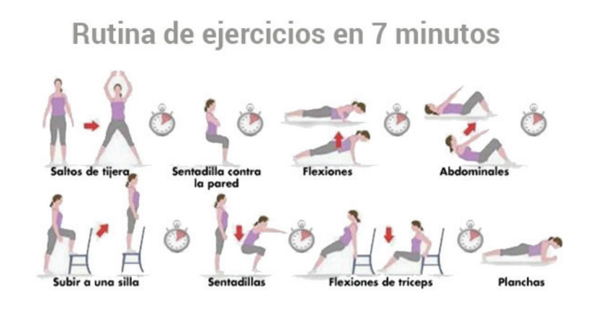

Es importante que registres tu experiencia, por eso te pedimos que analices y contestes (por escrito) el listado de preguntas que siguen:
- En los 7 minutos que dura la tarea ¿cuántas veces pudiste repetir la rutina de ejercicios?
- ¿Cómo sentiste los tiempos de trabajo al terminar la secuencia de ejercicios? ¿Consideras agregar una pausa entre cada secuencia motriz o pudiste completar la duración total (7 minutos) sin inconvenientes?
- ¿Cuántas veces pudiste realizar la rutina de ejercicios en una semana?
- ¿Intentaste incrementar el tiempo destinado a la actividad?
- ¿En el ejercicio de sentadilla contra la pared, cómo sentiste la “tensión muscular”? Describí tus sensaciones respecto a la dificultad, la posición y las particularidades de este ejercicio comparado con el resto.
- Incluí alguna reflexión en referencia a la actividad física realizada en general o en particular de algún o algunos ejercicios. Por ejemplo, ¿pudiste cumplir con el plan? ¿Con qué frecuencia lo hiciste? ¿Cómo te sentías el primer día que implementaste esta tarea y cómo te sentís luego de dos semanas?

Firma: ………………………… Aclaracion:…………………………………

CURSO: Div: Turno:

